1月16日值周报道

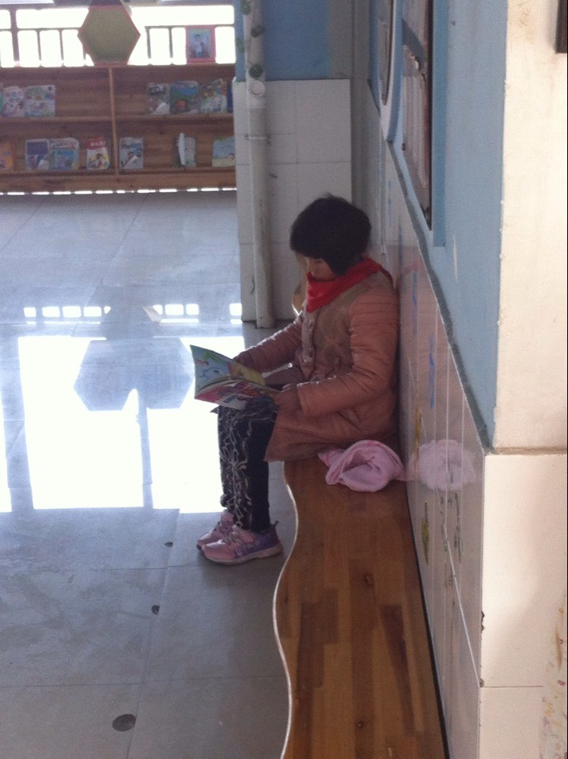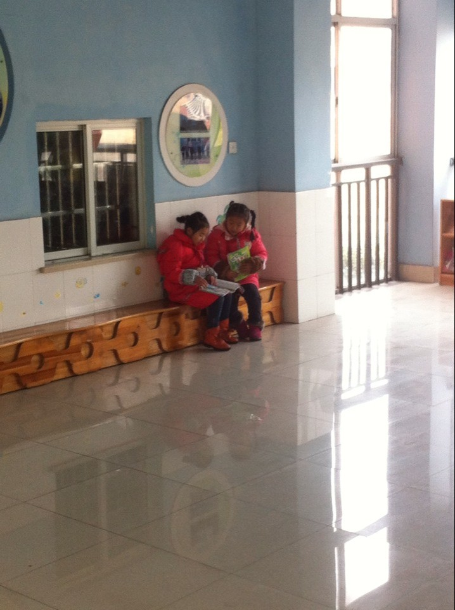
饭后时光，我们徜徉在书的世界

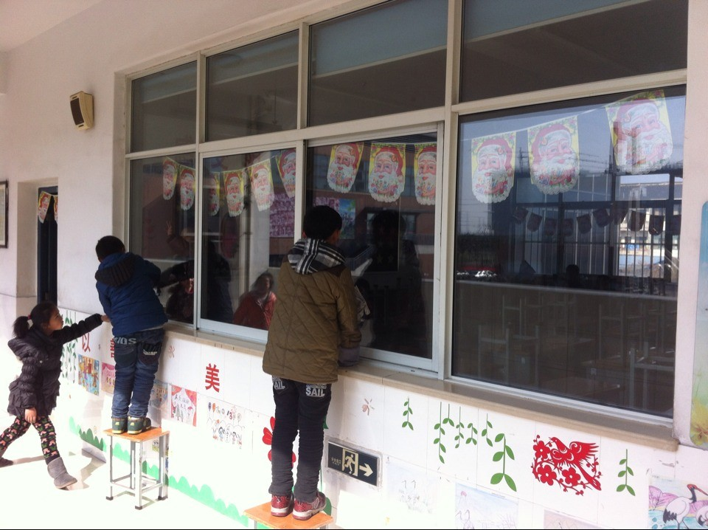
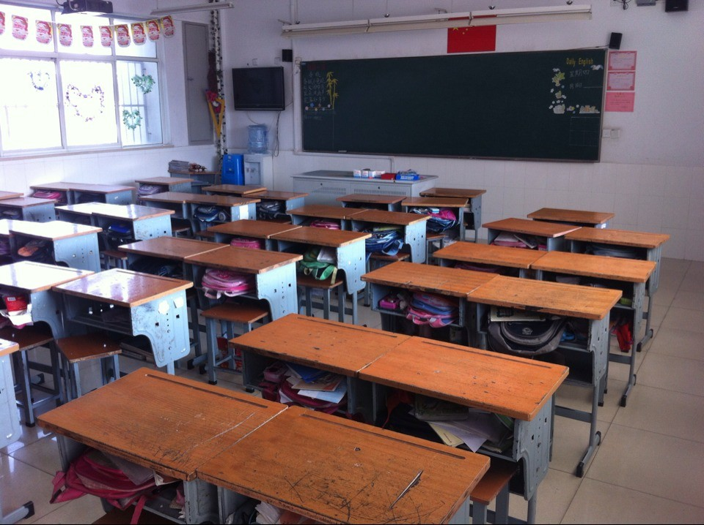
美观的黑板，整齐的桌椅，干净的地面，都是大家的努力成果

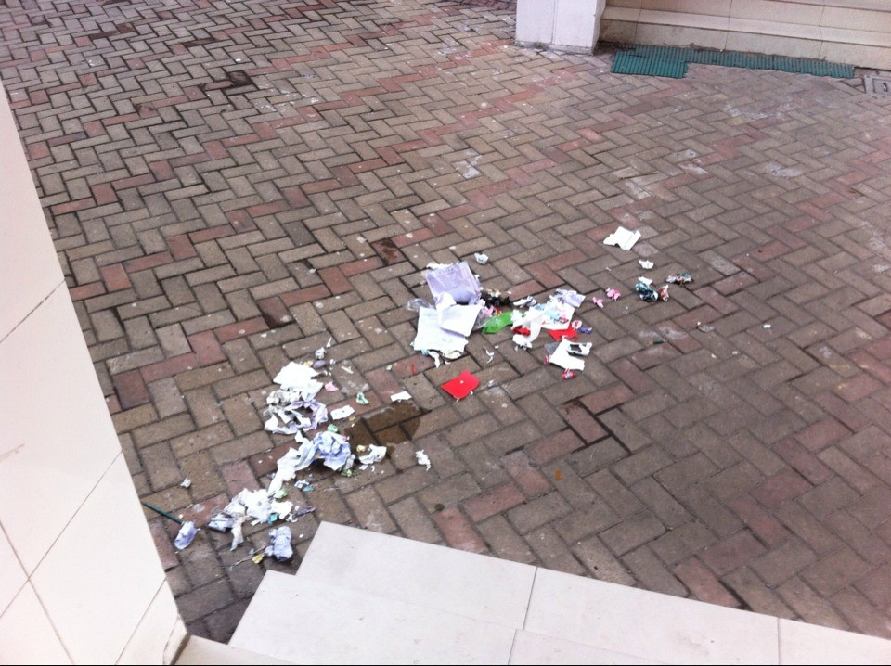
干净的校园竟然出现了这么多垃圾，一定是某位倒垃圾的小朋友将它“留”在了这里，希望值日的同学能把它们送回它们的家。

